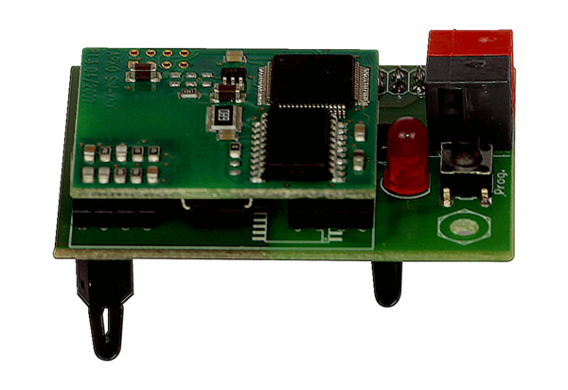Module enfichable KNX K-SMUnité de conditionnement : 1 pièceGamme: K
Numéro de référence : 0092.0557Fabricant : MAICO

